**🖍 ماهو تعليقك على الصور التالية من حيث الطاقة :**

**اسم الطالبة :...................**

**الصف :....................**

**الطاقة**

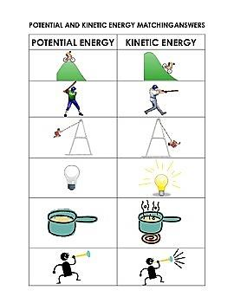

........................................................................................................................................

........................................................................................................................................

........................................................................................................................................

........................................................................................................................................

........................................................................................................................................

**🖍🖍 اكملي الناقص :**

**1- ماهي وحدة قياس الطاقة الناتجة من الغذاء ؟**

**..........................................................................**

**2- ماهو رمزه ؟**

**..........................................................................**

**3- مالمقصود بالرمز kcal و الرمز J والرمز q ؟**

**..........................................................................**

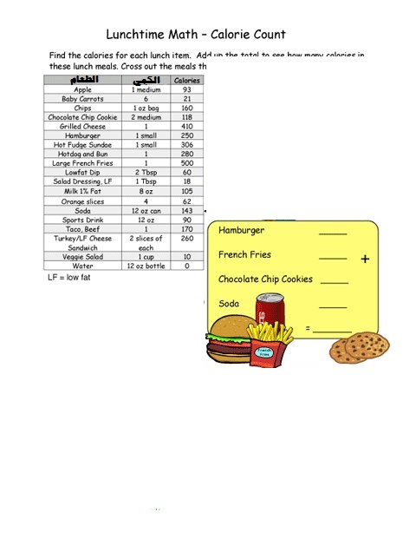

**للاذكياء فقط : وضحي الفكرة العلمية للاختلاف حرارة الماء و الرمل لكل من سبونج بوب وصديقه بسيط ؟؟؟؟**

...............................................................................................................................................................................................................................................................................................................

...............................................................................................................................................................................................................................................................................................................

